MOGAT Abdichtungsbahn Flachdach ExtruPol

MOGAT-Werke

Eigenschaften

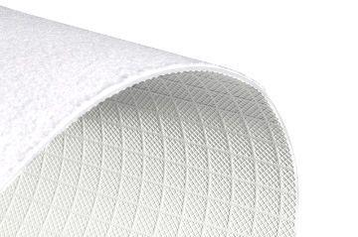

Farbton

grau

Produkt

Dachbahnen, Dichtungsbahnen

Werkstoff

Thermoplastisches Polyolefin (TPO/FPO)

Breite (mm)

210,00 - 1.500,00

Länge (mm)

10.000,00 - 20.000,00

Kaschierung

unkaschiert

Untergrundbefestigung, Verarbeitung

mechanische Befestigung, Auflast, Schweißbahnen

Werkstoff Trägereinlage

Glasvlies

Eigenschaften

temperaturbeständig | durchwurzelungsfest | alterungsbeständig | UV-beständig | wasserfest | kälteflexibel, durchwurzelungsfest | alterungsbeständig, durchwurzelungsfest | alterungsbeständig | UV-beständig